Botnetz Schutzmechanismen
Es ist wichtig für das Botnetz, unerkannt und geschützt zu bleiben, um einen einwandfreien Ablauf der Aktivitäten zu gewährleisten. Dieses Kapitel soll sich mit dem Schutz und der verschleierung des Botnetz, sowie seiner einzelnen Netzkomponenten befassen:
Schutz des C&C Channel
Die Kommunikation über einen C&C Channel ist zum einen sowohl die größte Stärke als auch Schwäche des Botnetz. Wird die Verbindung zu den Bots getrennt oder übernommen, so löst sich das gesamte Botnetz auf. Dies gilt es für die Angreifer, unter allen umständen zu verhindern, weswegen es verschiedene Mittel und Wege gibt, den C&C Channel des Botnetz zu schützen:
Bulletproof Hosting
Unter Bulletproof Hosting bezeichnet man einen Service, welcher von dubiosen Webhosting Firmen betrieben wird. Üblicherweise besitzen diese Firmen eine Servicevereinbarung, welche den User davon abhält, gefährliches Material wie Malware ins Netz zu laden oder den Dienst für kriminelle Aktivitäten zu nutzen. Die Servicevereinbarung solch eines Hosters dient jedoch nur zur Show. Es wird jede Art von Aktivität des Nutzers geduldet, solange er dafür bezahlen kann. Zudem vermeiden es diese Betreiber, mit Gesetzeshütern zu kooperieren, was Ermittlungen erschwert und das Bullet Proof Hosting für potenzielle Kriminelle sehr attraktiv macht. (vgl. Elisan 2012) Preise für Bulletproof Server beginnen bei ca. 70 USD pro Monat. Es wird Grundsätzlich zwischen 2 Arten des Bulletproof Hosting unterschieden. Die klassische Methode ist der dedizierte Bulletproof-Server bei welchem, wie bereits beschrieben eine Firma erlaubt, illegale Inhalte zu hosten. Die zweite Methode sind gehackte dedizierte Server. Hierbei Hacken die Hoster dedizierte Server, und vermieten diese an ihre Kunden weiter. Dieses Angebot ist nur solange gültig, bis die rechtmäßigen Eigentümer die Kontrolle über ihren Server zurückerlangen konnten. (Vgl Bulletproof-Hosting 2015)

Fast Flux
Fast Flux, auch bekannt als IP Flux, bezeichnet das Besitzen einer Domain, deren Name zu einer sich häufig ändernden IP Adresse aufgelöst wird, wodurch mehrere IP Adressen einer einzigen Domain zugewiesen werden. Man unterscheidet zwischen Single und Dounble Flux:
Single Flux:
In einem Single Flux Netzwerk, werden kompromittierte Hosts zur Weiterleitung benutzt, wobei die verschiedenen IP Adressen des Flux Netzwerk die IP Adressen der Hosts sind. Diese sogenannten „Flux-Agenten“ leiten die Anfragen an einen zentralen Flux Server weiter. Durch das schnelle ändern der DNS Recors ist das Flux Netzwerk auch sehr ausfallsicher, da ein ausgefallener Agent in kürzester zeit durch einen anderen Agenten ersetzt wird.
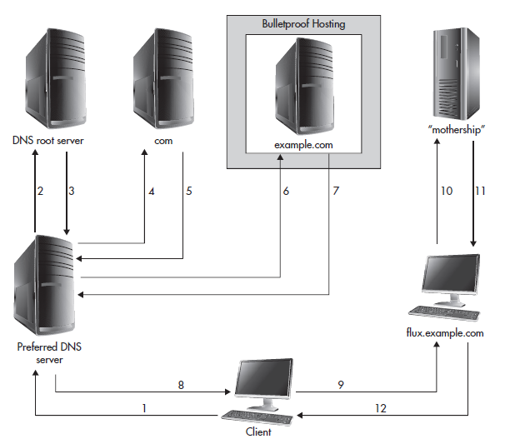
Quelle: Aufbau eines Single Flux Netzwerk
Die Grafik zeigt nocheinmal den Aufbau eines Single Flux Netzwerk. Der Client möchte die Domain flux.example.com auflösen. Der DNS Server kann die Adresse nicht liefern und leitet ihn über Rekursion an den nächsten DNS Server bis example.com, ein DNS Server, welcher von den Cycberkriminellen gehostet wird, die IP Adresse ausgibt. Diese leitet den Client weiter an einen FluxAgenten, welcher die Nachricht an den Flux Server, das „Mothership“ weiterleitet und dieser einen Antwort zurückgibt. (vgl. Elisan 2012)

Double Flux
Eine Erweiterung des Single Flux Verfahrens stellt das Double Flux Verfahren dar. Hierbei wird nicht nur der DNS Record, sondern auch die GLue Records der bösartigen Domain verändert. Der Glue Record ist die IP Adresse eines Name Servers in der Domain Name Registry. Das Mothership stellt bei diesem Verfahren nicht nur http sondern auch DNS bereit.
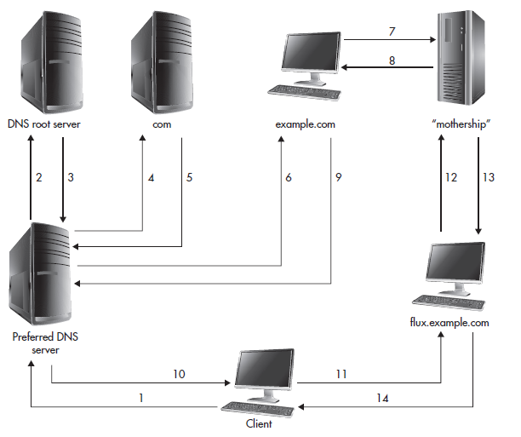
Quelle: Aufbau eines Double Flux Netzwerk
Man sieht in dieser Grafik, dass beim Double Flux Netzwerk die Anfrage nicht von einem bösartigen DNS Server aufgelöst wird, sondern zu einem Flux Agenten, welcher die DNS Anfrage direkt an das Mothership weiterleitet. Dieses Antwortet anschließend mit der IP Adresse von flux.example.com. Nachdem der Client diese Adresse von seinem primären DNS Server erhalten hat, schickt er seine Anfrage an flux.example.com und der restliche Ablauf ist gleich dem des Single Flux. (vgl. Elisan 2012)

Literatur:
Elisan, Christopher (2012): Malware, Rootkits Botnets A Beginners Guide, McGraw-Hill Publishing
Bulletproof-Hosting: Schusssichere Dienste für Cyberkriminelle(2015),digitalbusiness-cloud,[Online] https://www.digitalbusiness-cloud.de/bulletproof-hosting-schusssichere-dienste-fuer-cyberkriminelle/ [abgerufen8.3.2023]

